**SOAL 1 TEST SENIOR PHP PROGRAMER**

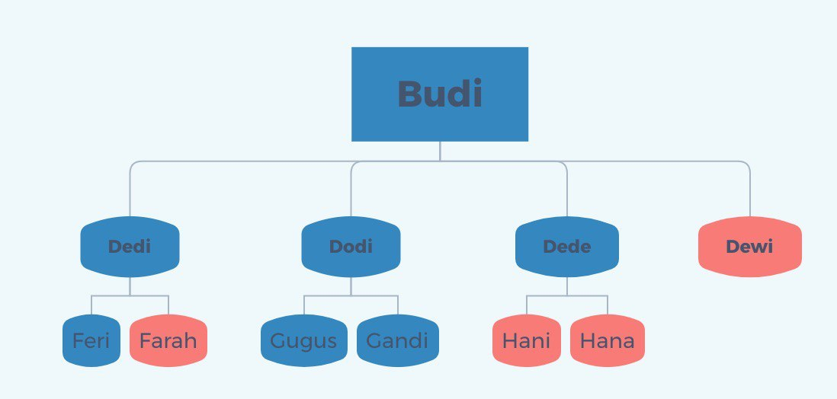

berikut adalah silsilah keluarga budi   
  
Buat rancangan table database yang diperlukan untuk menyimpan silsilah keluarga tersebut.   
  
Objek orang, memiliki properti:   
1. Nama   
2. Jenis Kelamin   
  
Warna biru berarti laki-laki, merah perempuan.   
  
Challenge:   
1. Buat rancangan 1 table saja untuk menyimpan data di atas   
2. Input data sesuai dengan silsilah di atas   
3. Buat query untuk mendapatkan semua anak Budi   
4. Buat query untuk mendapatkan cucu dari budi   
5. Buat query untuk mendapatkan cucu perempuan dari budi   
6. Buat query untuk mendapatkan bibi dari Farah   
7. Buat query untuk mendapatkan sepupu laki-laki dari Hani

8. Buat aplikasi CRUD untuk silsilah keluarga   
9. Buat visualisasi tree untuk data yang diinput di nomer 1   
10. Rancang dan buat API yang bisa dibuat untuk kasus di atas